ГОСУДАРСТВЕННОЕ БЮДЖЕНТОЕ ОБЩЕОБРАЗОВАТЕЛЬНОЕ УЧРЕЖДЕНИЕ
СРЕДНЯЯ ОБЩЕОБРАЗОВАТЕЛЬАЯ ШКОЛА
пос. ПРОСВЕТ МУНИЦИПАЛЬНОГО РАЙОНА ВОЛЖСКИЙ САМАРСКОЙ ОБЛАСТИ
СТРУКТУРНОЕ ПОДРАЗДЕЛЕНИЕ «ДЕТСКИЙ САД «МИШУТКА»
МУНИЦИПАЛЬНОГО РАЙОНА ВОЛЖСКИЙ САМАРСКОЙ ОБЛАСТИ

Проект:
Дети – герои нашего времени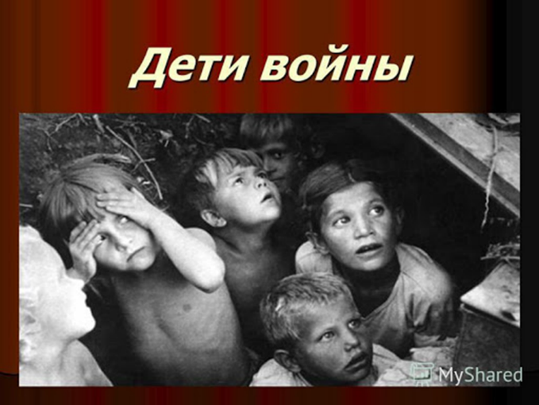

Составила проект: Климова Е.А., воспитатель высшей квалификационной категории
Тема проекта: «Дети-герои Великой Отечественной войны».
Вид проекта: информационно-исследовательский
Тип проекта: детско-взрослый
Срок реализации: май 2020 года

У войны не детское лицо!
Но в глаза детей смотрела смерть…
Не щадила маленьких бойцов,
Им пришлось до срока повзрослеть.
Мы родились и выросли в мирное время. Мы никогда не слышали, воя сирен, извещающих о военной тревоге, не видели разрушенных фашистскими бомбами домов. Нам трудно поверить, что человеческую жизнь, жизнь ребенка можно оборвать в печи крематория…
Война стала биографией целого поколения детей. У каждого ребенка была своя судьба в этой войне.
До войны это были самые обыкновенные мальчишки и девчонки. Учились, помогали старшим, играли, бегали – прыгали, разбивали носы и коленки. Их имена знали только родные, одноклассники да друзья.
Пришел час – они показали, каким огромным может стать маленькое, детское сердце, когда разгорается в нем священная любовь к Родине и ненависть к ее врагам.
Мальчишки. Девчонки. На их хрупкие плечи легла тяжесть невзгод, бедствий, горя военных лет. И не согнулись они под этой тяжестью, стали сильнее духом, мужественнее, выносливее.
Маленькие герои большой войны. Они сражались рядом со старшими – отцами, братьями, рядом коммунистами и комсомольцами.
И не на миг не дрогнули их юные сердца!
Вот им безвинно погибшим я посвящаю свой проект.

Актуальность:
В последние годы наблюдается отчуждение подрастающего поколения от отечественной культуры, от общественно - исторического опыта. Решение проблемы воспитания патриотизма требует новой идеологии в воспитательной деятельности. Патриотическое воспитание дошкольников должно стать той объединяющей силой, которая сможет вырастить поколение настоящих патриотов, любящих свою Родину не на словах, а на деле. Поколение, которое возведет Россию на пьедестал, сможет приумножить национальные богатства, а уровень жизни сделать качественнее.

Проблема: мы – последнее поколение, которое может вживую узнать правду о горестях Великой Отечественной войны. Наша миссия – передать потомкам ту боль, которую пережили люди военного времени, чтобы не допустить повторения подобных событий.
Объект исследования: процесс формирования гражданской позиции, патриотических чувств, любви к Родине детей подросткового возраста
Предмет исследования: организация образовательной среды, обеспечивающей расширение представлений учащихся подросткового возраста о детстве в годы Великой Отечественной Войны
Гипотеза: память о Великой Отечественной войне будет сохранена, если каждый человек будет знать и помнить о войне и передавать это по наследству, систематическая работа по ознакомлению подростков с событиями ВОВ способствует развитию высоких гражданской позиции, высоких нравственных качеств и патриотизма.
Цель проекта: сохранение преемственности поколений;
Задачи:
• расширить знания учащихся о Великой Отечественной войне;
• развить навыков проектно- исследовательской деятельности.
• формировать чувство исторической сопричастности к своему народу, ценностное отношение к Родине на основе ознакомления детей с воспоминаниями о войне;
Ожидаемые результаты
• приобретение навыков поисково-исследовательской работы;
• расширение знаний о Великой Отечественной войне;
Обеспечение проекта
Материально-техническое:
• Компьютер
• Материалы для продуктивной деятельности
Учебно-методическое:
• Детская художественная литература
• Документальная литература
Этапы реализации проекта

1.Начало войны.
Наш проект о судьбе и участии наших сверстников в событиях войны. Это материал о подвиге детей и подростков в тылу и на фронте. С каждым днем все дальше и дальше уходит в историю Великая Отечественная война! Война советского народа против фашизма. Большую роль в нашей сегодняшней жизни играет память о ней. И, только память народа, связывает прошлое с будущим.
22 июня 1941 год 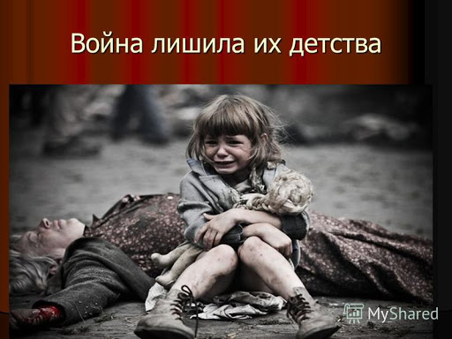
2.Дети войны
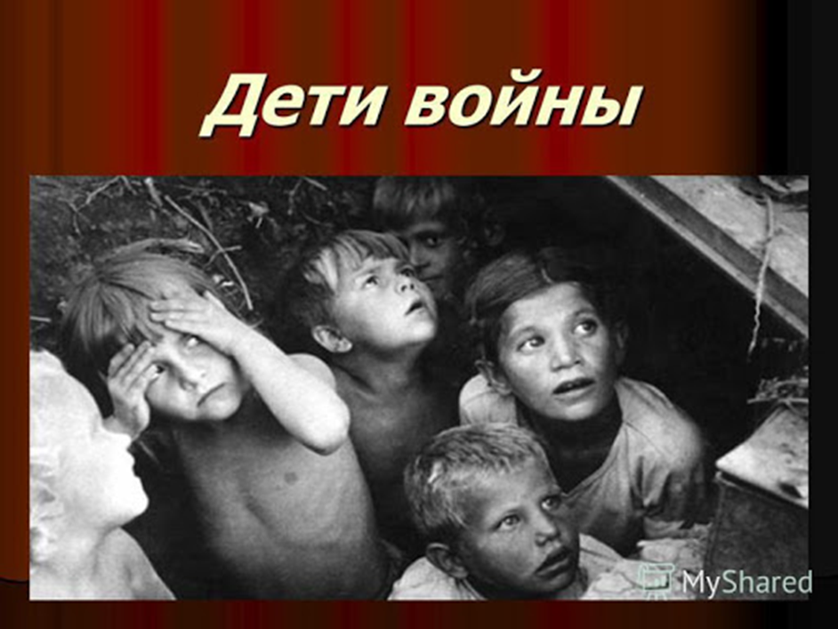

Дети военной поры могут еще рассказать, как тосковали, когда наступило первое сентября 1941 года, и во многих оккупированных городах не надо было идти в школу.
Как полуголодные подростки в 10-12 лет, в нетопленых цехах только встав на ящик, дотягивались до станков и работали по 20 часов в сутки, и иногда,
вообще, не уходили домой. Вклад детей в победу над фашизмом на трудовом фронте – огромен!

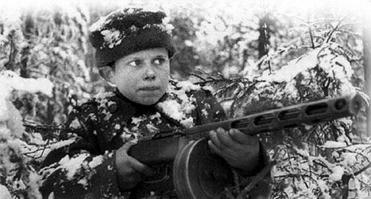

Дату подвига одиннадцатилетнего Тихона Барана датировали 22 января 1944-го. В тот день младших сестрёнок Тихона и ещё почти тысячу жителей деревни расстреляли фашисты. Тихону же немецкий офицер приказал указать путь к партизанам. Мальчик привёл врагов к запорошенному снегом болоту, большинство фашистов поглотила трясина. Гитлеровцы застрелили 11-летнего мальчугана, а один из выживших фашистов позже записал в дневнике: «Мы никогда не победим русских, потому что дети у них сражаются, как герои».
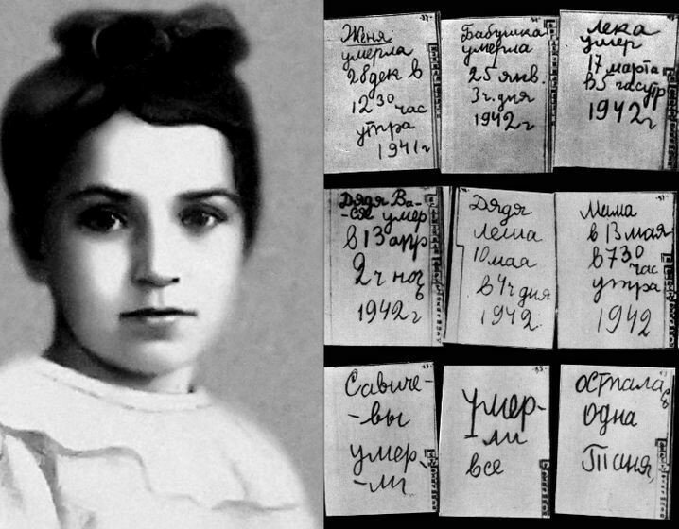
Эту девочку зовут Таня Савичева. Она была ленинградской школьницей, нашей ровесницей. 900 дней и ночей город на Неве был оторван от Большой земли – он находился в блокаде. На жителей обрушился жесточайший голод. Единственным продуктом питания был хлеб. Черный, наполовину из отрубей, иногда даже с примесью опилок, но и его не хватало. Вот странички из дневника, который вела Таня Савичева.
« Женя умерла 28 декабря в 12.30 часов утра. 1941 год»
Женя – это сестра Тани.
«Бабушка умерла 25 января в 3 часа. 1942 год»
«Лёка умер 17 марта в 5 часов утра. 1942 г.»
Лека – это брат Тани.
«Дядя Вася умер 13 апреля в 2 часа ночи. 1942 год.»
«Дядя Леша, 10 мая в 4 часа дня. 1942 год»
«Мама, 13 мая в 7.30 часов утра 1942 года»
«Умерли все»
«Осталась одна Таня»
После смерти родных Таня попала в детский дом, откуда ее вывезли на Большую землю. За жизнь Тани боролись два года, но спасти так и не смогли.
3. Просмотр иллюстраций в книгах, открытках, фото и видео материалов, заучивание стихов.
Просмотр видеоролика «Блокадный Ленинград».
Стихотворение К. Симонова «Жди меня» «Жди меня»
Жди меня, и я вернусь.
Только очень жди,
Жди, когда наводят грусть
Желтые дожди.
Жди, когда снега метут,
Жди, когда жара,
Жди, когда других не ждут,
Изменив вчера.
Жди, когда из дальних мест
Писем не придет.
Жди, когда уж надоест
Всем, кто вместе ждет.
Жди меня, и я вернусь,
Не жалей добра
Всем, кто знает наизусть,
Что забыть пора.
Пусть поверят сын и мать
В то, что нет меня,
Пусть друзья устанут ждать,
Сядут у огня,
Выпьют горькое вино
На помин души…
Жди. И с ними заодно
Выпить не спеши.
Жди меня, и я вернусь
Всем смертям назло.
Кто не ждал меня, тот пусть
Скажет: повезло.
Не понять не ждавшим, им,
Как среди огня,
Ожиданием своим
Ты спасла меня.
Как я выжил, будем знать
Только мы с тобой –
Просто, ты умела ждать,
Как никто другой.
(Константин Симонов,
Западный фронт, июнь 1941 г.)
Слушаем голос Левитана «Окончание войны»:
«Внимание, говорит Москва! 8 мая 1945 года в Берлине представителями Германского Верховного командования подписан акт о безоговорочной капитуляции германских вооруженных сил. Великая Отечественная война, которую вел советский народ против немецко-фашистских захватчиков, победоносно завершена! Германия полностью разгромлена! Вечная слава героям, павшим в боях за свободу и независимость нашей Родины!!!»
Песня «День Победы» (композитора Давида Тухманова и поэта Владимира Харитонова).
4.Итог
Я хочу, чтоб на нашей планете
Никогда не печалились дети.
Чтоб не плакал никто, не болел,
Только б хор наш ребячий звенел.
Чтоб навек все сердцами сроднились.
Доброте чтобы все научились.
Чтоб забыла планета Земля,
Что такое вражда и война.
Война. Это было суровое время. Но это было и героическое время. 1418 тревожных дней и ночей длилась Великая Отечественная война с фашистски-ми ордами. Все эти 1418 дней на ряду со взрослыми рядом были дети и подростки.
Во второй мировой войне на Земле погибло 13 миллионов детей.
19 миллионов советских детей осиротели за годы этой страшной войны.
И чтобы не повторилось такой ужасной трагедии, человечество не должно забывать об этих безвинных жертвах.
Отложив недочитанные книжки и школьные учебники, юные патриоты взяли в руки винтовки и гранаты, стали сынами полков и партизанскими раз-ведчиками, неутомимо работали в цехах заводов и на колхозных полях, вдохновляемые одной мыслью: «Все для фронта, все для победы!»
Когда нынешний подросток – юноша или девушка – оглядывается вокруг со своим неизбежным вопросом «делать жизнь с кого?»
Так не с бывших ли сынов и дочерей полков?
Ведь они пример сложной судьбы, взросления в условиях войны, формирования характера будущего строителя мирной послевоенной жизни. И они – эти подростки победили самого страшного врага, потому что верили и жили только одной Победой. А потом приняли активное участие в ликвидации послевоенной разрухи.
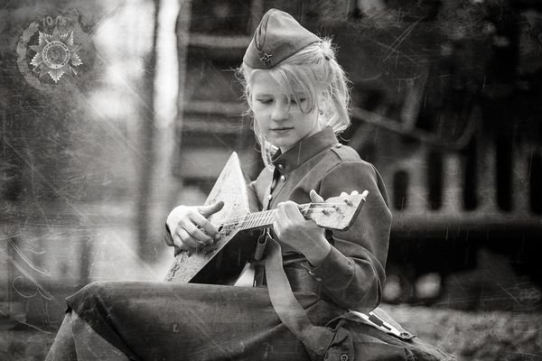
И они эти мальчики и девочки строили страну.

